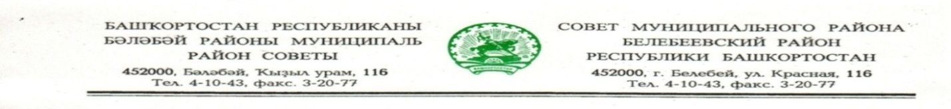

KАРАР РЕШЕНИЕ
«18» августа 2022 й. № 349 «18» августа 2022 г.

О внесении изменений в решение Совета муниципального района
Белебеевский район Республики Башкортостан от 29 мая 2014 года
№ 253 «Об утверждении Правил землепользования и застройки сельского поселения Аксаковский сельсовет муниципального района Белебеевский район Республики Башкортостан»

Руководствуясь Федеральным законом N 131-ФЗ от 06.10.2003 "Об общих принципах организации местного самоуправления в Российской Федерации", в соответствии со статьей 33 Градостроительного кодекса Российской Федерации, Правилами землепользования и застройки сельского поселения Аксаковский сельсовет муниципального района Белебеевский район Республики Башкортостан, Совет муниципального района Белебеевский район Республики Башкортостан
РЕШИЛ:

1. Внести в Приложение № 1 решения Совета муниципального района Белебеевский район Республики Башкортостан от 29 мая 2014 года № 253 «Об утверждении Правил землепользования и застройки сельского поселения Аксаковский сельсовет муниципального района Белебеевский район Республики Башкортостан» следующие изменения:
1.1. В карте градостроительного зонирования Правил землепользования и застройки сельского поселения Аксаковский сельсовет муниципального района Белебеевский район Республики Башкортостан часть территориальной зоны Ж-1 (зона застройки индивидуальными жилыми домами с личным подсобным хозяйством, не требующим организации санитарно-защитных зон с земельными участками от 0.1 га до 0.12 га) в границах земельного участка с кадастровым номером 02:63:030501:45 общей площадью 318 кв.м., расположенного по адресу: Республика Башкортостан, Белебеевский район, Аксаковский сельсовет, с. Аксаково, ул. Садовая, д. 2 перевести в территориальную зону Ж-2 (зона малоэтажной застройки секционными жилыми домами до 5-ти этажей).
2. Обнародовать настоящее решение в здании Администрации муниципального района Белебеевский район Республики Башкортостан и разместить на официальном сайте муниципального района Белебеевский район Республики Башкортостан www.belebey-mr.ru.
3. Контроль за исполнением настоящего решения возложить на постоянную Комиссию Совета по промышленности, строительству, жилищно-коммунальному хозяйству, аграрным вопросам, экологии и чрезвычайным ситуациям, транспорту, торговле, предпринимательству и иным видам услуг населению (Булатов Ф.Ш.).

Председатель Совета С.А. Лущиц

